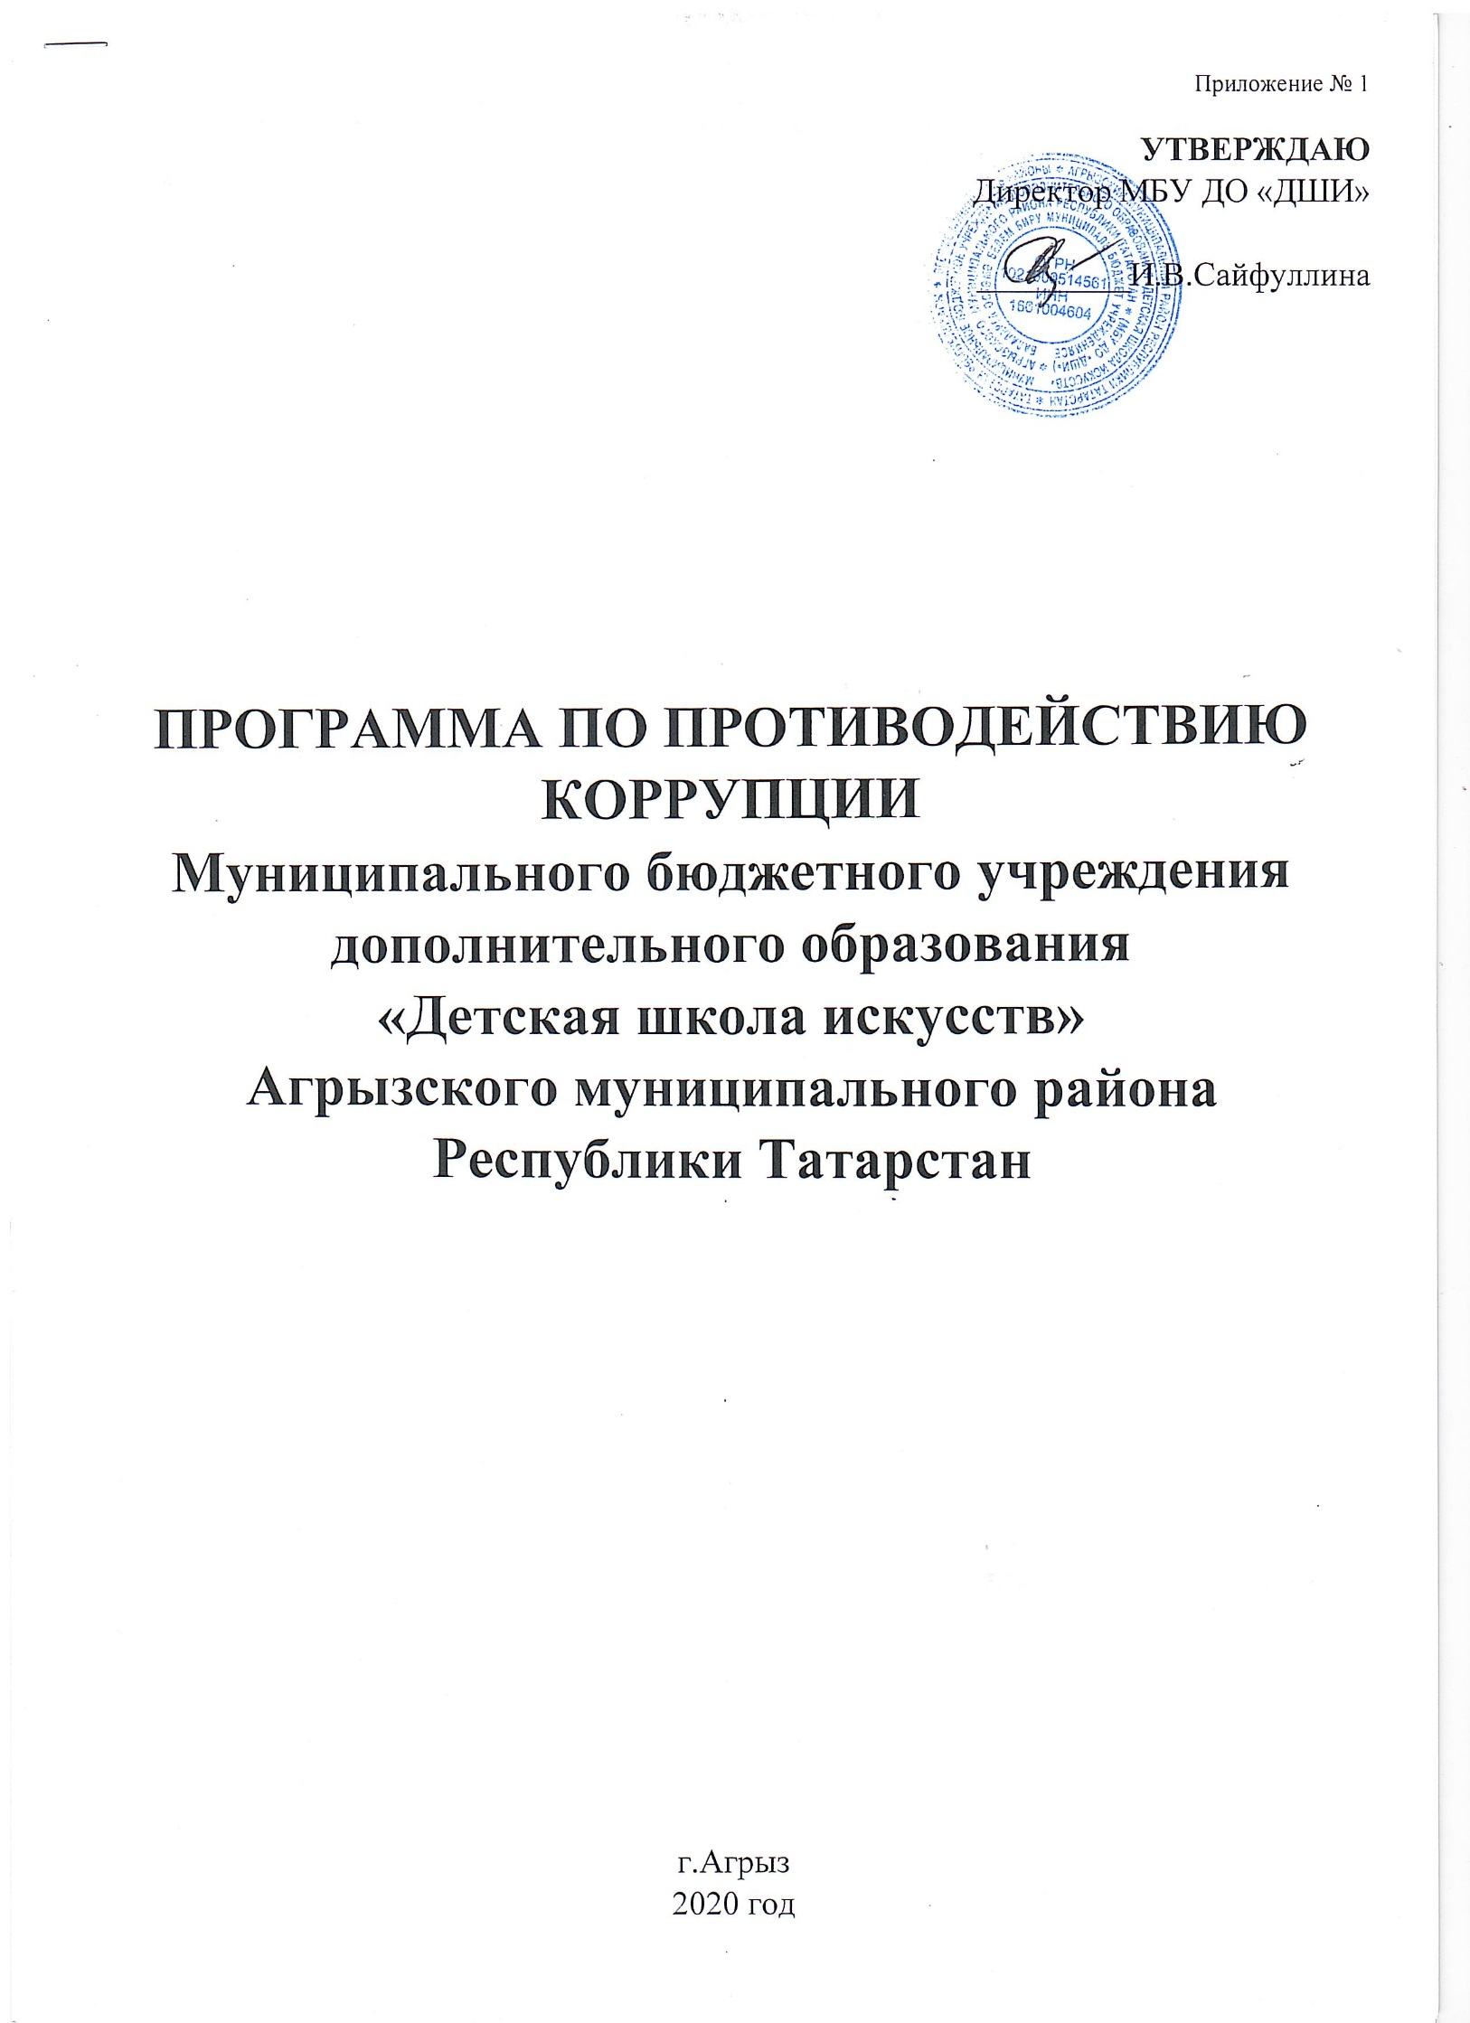

ПАСПОРТ программы противодействия коррупции
(далее Программа)

Полное наименование организации | Муниципальное бюджетное учреждение дополнительного образования «Детская школа искусств» Агрызского муниципального района Республики Татарстан (далее – МБУ ДО «ДШИ»)
Основание для разработки программы | - Закон от 25.12.2008 г. № 273-ФЗ «О противодействии коррупции»;  - Указ Президента от 29.06.2018 г. № 378 «О национальном плане противодействия коррупции на 2018-2020 годы»;  - Указ Президента РФ от 02.04.2013 г. № 309 «О мерах по реализации отдельных положений Федерального закона «О противодействии коррупции»;  - Постановление Правительства РФ от 19.08.2011 г. № 694 «Об утверждении методики осуществлении мониторинга правоприменения в Российской Федерации.
Наименование программы | Программа противодействия коррупции Муниципального бюджетного учреждения дополнительного образования «Детская школа искусств» на 2020-2022 годы
Разработчики программы | Ответственное лицо по профилактике и противодействию коррупции – Кумерова Ф.Ф.
Участники программы | - педагогический состав;  - обслуживающий персонал;  - обучающиеся;  - родители (законные представители) обучающихся;  - физические и юридические лица, заинтересованные в качественном оказании образовательных услуг МБУ ДО «ДШИ»
Цели программы | - создание и внедрение организационно-правовых механизмов, нравственно-психологической атмосферы, направленных на эффективную профилактику коррупции в муниципальном бюджетном образовательном учреждении дополнительного образования  - отсутствие причин и условий, которые порождают коррупцию в МБУ ДО «ДШИ»
Задачи программы | - предупредить коррупционные нарушения среди участников программы;

- не допустить предпосылки и исключить возможности фактов коррупции в МБУ ДО «ДШИ»;
- разработать меры, направленные на обеспечение прозрачности действий ответственных лиц в условиях коррупционной ситуации; - совершенствовать методы обучения и воспитания детей нравственным нормам, составляющим основу личности, устойчивой против коррупции;
- разработать и внедрить организационно - правовые механизмы, снимающие возможность коррупционных действий;
- содействовать реализации прав граждан и организаций на доступ к информации о фактах коррупции и коррупционных факторов, а также на их свободное освещение в средствах массовой информации (сайт ДШИ);
- повышение эффективности управления, качества и доступности представляемых МБУ ДО «ДШИ» образовательных услуг;
- формировать антикоррупционное сознание участников образовательных отношений.
Принципы противодействия коррупции | - Принцип соответствия политики МБУ ДО «ДШИ» действующему законодательству и общепринятым нормам: соответствие реализуемых антикоррупционных мероприятий Конституции РФ, заключенным РФ международным договорам, законодательству РФ и иным нормативным правовым актам, применим к МБУ ДО «ДШИ»  - Принцип личного примера руководства: ключевая роль руководства МБУ ДО «ДШИ» в формировании культуры нетерпимости к коррупции и создании внутриорганизованной системы предупреждения и противодействия коррупции.  - Принцип вовлеченности работников:  информированность работников МБУ ДО «ДШИ»  о положениях антикоррупционного законодательства и их активное участие в формировании и реализации антикоррупционных стандартов и процедур.  - Принцип соразмерности антикоррупционных  процедур риску коррупции: разработка и выполнение комплекса мероприятий, позволяющих снизить вероятность вовлечения МБУ ДО «ДШИ», ее руководителей и работников в коррупционную деятельность, осуществляется с учетом существующих в деятельности МБУ ДО «ДШИ» коррупционных рисков.
- Принцип эффективности антикоррупционных процедур: применение в МБУ ДО «ДШИ» таких антикоррупционных мероприятий, которые имеют низкую стоимость, обеспечивают простоту реализации и приносят значимый результат.
- Принцип ответственности и наказания : неотвратимость наказания для работников МБУ ДО «ДШИ» вне зависимости от занимаемой должности, стажа работы и иных условий в случае совершения ими коррупционных правонарушений в связи с исполнением трудовых обязанностей, а также персональная ответственность руководства МБУ ДО «ДШИ» за реализацию внутриорганизованной антикоррупционной политики.
- Принцип постоянного контроля и регулярного мониторинга:
регулярное осуществление мониторинга эффективности внедренных антикоррупционных стандартов и процедур, а также контроля за их исполнением.
Сроки реализации программы | Программа рассчитана на период с 2020 по 2023 гг.
Этапы реализации программы | - этап – 2020 год  - этап – 2021 год  - этап – 2022 год

Основная часть
Проблемы коррупции в МБУ ДО «ДШИ»

Наименование риска | Суть проблемы | Механизмы минимизации
Сбор денежных средств, неформальные платежи, подарки | Нехватка внебюджетных источников поступления денежных средств, аккумулируемых МБУ ДО «ДШИ» для формирования необходимых ему активов в целях осуществления всех видов  деятельности как за счет собственных доходов и накоплений, так и за счет различного вида поступлений, подкуп и принуждение со  стороны педагогов МБУ ДО  «ДШИ» | - привлечение спонсорской помощи;  - информационная открытость деятельности МБУ ДО «ДШИ»; - соблюдение утвержденных антикоррупционных  нормативных локальных актов МБУ ДО «ДШИ»;  - улучшение условий труда.
Отсутствие неприятия коррупции | Моральная деградация, устойчивая толерантность работников к коррупции | - осознание этих факторов как социальной проблемы;  - непримиримая рекция на коррупцию;  - пропагандистская и просветительская работа;  - реализация задач антикоррупционного образования при участии в данном процессе всех заинтересованных сторон:  - родительская общественность;  - социально-ответственные работники.
Слабая правовая грамотность | Недостаточная информированность участников о последствиях коррупции для общества их слабая правовая подготовка | - антикоррупционное образование:  - формирование у участников антикоррупционных установок, мировоззрения;  - повышения уровня правосознания и правовой культуры;  - разъяснение положений законодательства о мерах ответственности за совершение коррупционных правонарушений

Ресурсное обеспечение
Для реализации программы используются:
Средства | Ресурсы
Информационные | - официальный сайт МБУ ДО «ДШИ»;  - информационные стенды МБУ ДО «ДШИ».
Кадровые | - исполнители программы.
Материально-технические | - пособия, оборудование и оснащение административных и учебных помещений.

Контроль выполнения программы.
Контроль выполнения программы осуществляет директор МБУ ДО «ДШИ». Директор координирует деятельность исполнителей, анализирует и оценивает результаты их работы по выполнению намеченных мероприятий.
Исполнители выполняют мероприятия программы, вносят предложения по их уточнению и корректировке. По завершении реализации программы готовят аналитическую записку о ее результатах и оценке эффективности выполнения мероприятий, а также о влиянии фактических результатов программы на достижение поставленных целей.
Эффективность мероприятий программы оценивается путем:
- анализа данных статистики административных и дисциплинарных правонарушений;
- количества обращений участников программы о признаках и фактах коррупции, поступивших в правоохранительные органы, контролирующие органы, в том числе по горячей линии:
- экспертной оценки;
- антикоррупционной экспертизы локальных актов МБУ ДО «ДШИ»;
- мониторинга проводимых в МБУ ДО «ДШИ» мероприятий антикоррупционной направленности;
- охвата участников проводимыми мероприятиями;
- оценки степени удовлетворенности участников реализацией задач антикоррупционного образования.

Ожидаемые конечные результаты.
Выполнение программы позволит:
- Повысить уровень профилактической работы с целью недопущения коррупционных проявлений в МБУДО «ДШИ»;
- Реализовать комплексные меры противодействия коррупции;
- Сформировать эффективно действующую систему борьбы против возможных проявлений коррупционной направленности;
- Обеспечить комплексный подход к проблемам профилактики коррупционных правонарушений среди сотрудников школы;
- Повысить эффективность управления, качества и доступности предоставляемых услуг;
- Способствовать укреплению доверия граждан к деятельности администрации школы;
- Формировать осознанное восприятие-отношение к коррупции, нравственное отторжение коррупционного поведения, коррупционной морали и этики;
- Воспитывать в подрастающем поколении нетерпимость к проявлениям коррупции, формировать в обществе устойчивую отрицательную оценку коррупции;
- Распространить антикоррупционную пропаганду и идеи законности и уважения к закону;
- Формировать умения аргументировано защищать свою позицию, умение искать пути преодоления проявлений коррупции;
- Применять прозрачные механизмы в принятии управленческих решений;
- Сформировать нормативную правовую базу МБУ ДО «ДШИ» в соответствии с антикоррупционным законодательством;
- Обеспечить открытую информационную среду.

Программу разработала
Ответственное лицо по профилактике и противодействию коррупции: _____________Кумерова Ф.Ф.

Приложение № 2
УТВЕРЖДАЮ
Директор МБУ ДО «ДШИ»

________И.В.Сайфуллина

План мероприятий по противодействию коррупции
в МБУ ДО «ДШИ» на 2020-2022 г.

№ | Мероприятие |  |  | Этап |  | Участники |  | Ответственные исполнители
- Правовые и организационные основы противодействия коррупции
1.1. |  | Приведение правовых актов по противодействию коррупции в соответствие с действующим законодательством, а именно:  - Кодекс этики и служебного поведения работников МБУ ДО «ДШИ»;  - Положение информирования работниками работодателя о случаях склонения их к совершению коррупционных нарушений и порядке рассмотрения таких сообщений;  - Положение о комиссии по противодействию коррупции и урегулированию конфликта интересов в МБУ ДО «ДШИ» | До 2022 г. |  | Работники |  | Ответственное лицо по профилактике и противодействию коррупции
1.2. |  | Обеспечение взаимодействия с правоохранительными органами в вопросах противодействия коррупции | По мере необходимости |  | Работники |  | Ответственное лицо по профилактике и противодействию коррупции
 | 2. Методы антикоррупционного просвещения.
2.1 | Родительское собрание с включением следующих вопросов:  - Основные конституционные права и обязанности граждан;  - Законодательство РФ об образовании;  - Ответственность  несовершеннолетних. Защита прав ребенка. | Декабрь, май | Родители (законные представители), учащиеся МБУ ДО «ДШИ» | Заместитель директора по УВР, директор
2.2. | Проведение ежегодного опроса родителей (законных представителей) с целью определения степени их  удовлетворенности работой МБУ  ДО «ДШИ» | Март | Родители (законные представители) | Ответственный за ведение сайта  МБУ ДО «ДШИ»
2.3. | Оформление специального стенда по антикоррупционному просвещению участников образовательных отношений с указанием телефонов горячих линий по противодействию коррупции по Агрызскому району РТ | 2021 год | Работники, обучающиеся, родители, иные лица | Директор, ответственное лицо по профилактике и противодействию коррупции
2.4. | Реализация мероприятий, направленных на формирование антикоррупционного мировоззрения, повышения уровня правосознания и правовой культуры обучающихся:  - декабря – Международный день борьбы с коррупцией;  - декабря – Международный день прав человека;  12 декабря – День Конституции РФ | Ежегодно | Преподаватели, обучающиеся, родители | Директор, заместитель  директора по  УВР
 | 3. Взаимодействие с родителями (законными представителями) и общественностью.
3.1. | Установить почтовый ящик для обращения граждан | До 01.09.2020 г. | Работники, родители, иные лица | Директор
3.2. | Организация личного приема граждан директором школы | Постоянно | Работники, родители, иные лица | Директор
4. Меры, направленные на выявление случаев коррупционных проявлений
4.1. | Целевое расходование бюджетных и внебюджетных средств, имущества, инвентаря согласно плана ФХД | Постоянно | Работники | Главный бухгалтер
4.2 | Выполнение антикоррупционного законодательства:  - уведомление учредителя о возникновении личной заинтересованности при исполнении должностных обязанностей, которая приводит или может привести к конфликту интересов;  - уведомление учредителя о получении подарка в связи с протокольными мероприятиями, служебными командировками и другими официальными мероприятиями | Постоянно | Комиссия по противодействию коррупции | Директор
4.3. | Обеспечение наличия в свободном доступе журнала учета сообщений о совершении коррупционных правонарушений в МБУ ДО «ДШИ» | Постоянно | Работники, обучающиеся, родители, иные лица | Ответственное лицо по профилактике и противодействию коррупции
5. Меры, направленные на обеспечение открытости и доступности населения деятельности МБУ ДО «ДШИ», укрепление связи с гражданским обществом, стимулирование антикоррупционной активности общественности.
5.1. | Прием сообщения граждан о коррупционных правонарушениях в рамках по вопросам незаконных сборов денежных средств с родителей (законных представителей) обучающихся МБУ  ДО «ДШИ» | Постоянно | Комиссия по  противодействию коррупции | Директор, ответственное лицо по  профилактике и  противодействию коррупции
5.2. | Размещение на официальном сайте отчета о результатах самообследования | Ежегодно | Работники, родители,  обучающиеся, иные лица | Директор, ответственное  лицо за работу с сайтом

